2015年吉林省辽源市事业单位招聘考试《通用知识》（主观题）（网友回忆版）
第一部分 主观题
一、主观题（本大题共1小题，每题30分，共计30分）
2015年5月8日财政部决定提高烟草税，从6月1日起北京实施最严厉的禁烟令，其他部分城市也正在积极准备禁烟，有次印发社会上的广泛关注，人们对此褒贬不一，支持者认为，禁烟有利于保护环境，有利于人们生命健康和安全；反对者则认为吸烟是公民的权利和自由，不应该强行限制，并且提高烟草税和禁烟将会影响烟草业的发展，劲儿影响某些地图的经济发展，请你对此谈谈自己的看法。
1. (2015吉林) 作文题（30分）
作文要求
1、根据所提供的材料，自拟题目
2、观点要正确鲜明，有说服力
3、思路清晰，层次分明
4、语言流畅，书写规范
5、600字左右

参考答案与解析
第一部分 主观题
一、主观题
第1题
【知识点】 材料作文
【答案】 <tcenter>禁烟势在必行</tcenter> 翻开报章，从财政部决定提高烟草税，到北京实行禁烟令，再到各地各种禁烟措施的实行。引起了广大民众的热议。针对国家加大禁烟力度的政策，我们应该保持理性的态度，辩证的看待，禁烟势在必行但是需要柔性手段。
加大禁烟力度，提高烟草税是有好处的。有利于人们的身体健康。身体是革命的本钱。烟草对于肺部的损害最大，长此以往会增加癌症的风险。通过提高烟草税税率这一举措。长期以往会减少烟民的数量，降低人均香烟消费，形成广延边际。另外，青少年吸烟者对香烟价格也比较敏感，所以提高烟草税税率可以制约青少年购买香烟的能力，进而减少烟民数量。所以加大禁烟力度势在必行。
但是，还有一部分群众认为，加大禁烟力度是不合理的，限制了公民的自由与权力并且会影响国家税收，手段过于强硬。因此，合理加大禁烟力度刻不容缓，需要果断采取有效措施。
加大禁烟既有“硬”态度又有柔性手段，“刚”“柔”并济。一方面，强硬态度表明国家禁烟决心，另一方面，各地出台禁烟政策并不是全面禁止吸烟，只是在公开场所禁止吸烟。除此之外，从经济角度出发，提高禁烟力度，并不会影响烟草的财政税收，并且各地财政不能只依赖于烟草需要多方发力。所以，需要加大宣传力度。通过“禁烟社会行”等活动加大线下宣传，并且加大互联网宣传力度，利用线上传播政策。线上线下相结合，消除群众的误解。
因此，各地出台禁烟政策，加大禁言力度毋庸置疑，既有“硬”态度又有“柔”手段。
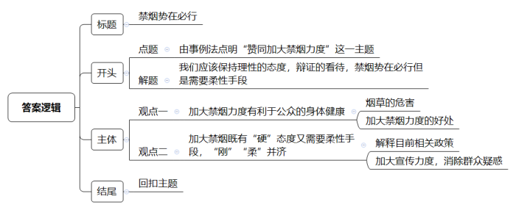
【解析】 第一步 审题
通过勾划题目的关键信息，去找出文章的主题及其写作角度以及资料范围，写作要求等。
2015年5月8日财政部决定提高烟草税，从6月1日起北京实施最严厉的禁烟令，其他部分城市也正在积极准备禁烟，由此引发社会上的广泛关注，人们对此褒贬不一，支持者认为，<line>禁烟有利于保护环境</line>，<line>有利于人们生命健康和安全</line>【题干部分出现了支持者的观点，可以通过勾画其中的关键词来明确写作的观点，从题目句子中勾画出“有利于”，可知此为禁烟的好处，意义。由此可明确写作角度：①禁烟有利于保护环境，有利于公民健康】；<line>反对者则认为吸烟是公民的权利和自由</line>，<line>不应该强行限制</line>，并且<line>提高烟草税和禁烟将会影响烟草业的发展</line>，<line>影响某些地区的经济发展</line>【题干部分出现了反对者的观点，通过勾画其中的关键词“吸烟是公民的权力和自由”“会影响烟草业发展，影响经济发展”可知反对者的观点是对于加大禁烟力度，国家出台相关政策出现相关误解，通过相关解释消除群众误解。由此可明确写作角度为：②加大禁烟既有“硬”态度又需要柔性手段】，请你对此<line>谈谈自己的看法</line>【本题要求针对加大禁烟力度一事来谈看法写文章。通过材料整体表述可知，加大禁烟力度是有好处的，只不过需要消除群众误解，由此可确定文章主题为“我们应该保持理性的态度，辩证的看待，禁烟势在必行但是需要柔性手段”】。
作文要求
1、根据所提供的材料，自拟题目
2、观点要正确鲜明，有说服力
3、思路清晰，层次分明
4、语言流畅，书写规范
5、600字左右

第二步 根据第一步的审题，确立文章框架
标题：禁烟势在必行
开头：
点题：由事例法点明“赞同加大禁烟力度”这一主题。
解题：我们应该保持理性的态度，辩证的看待，禁烟势在必行但是需要柔性手段。
观点：
1.由①得出：加大禁烟力度，提高烟草税是有好处的。有利于人们的身体健康。【可以考虑从（1）烟草的危害；（2）禁烟的好处】
2.由②得出：加大禁烟既有“硬”态度又有柔性手段，“刚”“柔”并济。【可以考虑从（1）解释相关政策；（2）加大宣传力度，消除误解】
结尾：回扣主题。
【来源】 2015年吉林省辽源市事业单位招聘考试《通用知识》（主观题）（网友回忆版）第1题

